Roma, 11 gennaio 2010

All’Agenzia delle Entrate
Direzione centrale del Personale
c.a. dott. Girolamo Pastorello

All’Agenzia delle Entrate
Ufficio Relazioni Sindacali
c.a.dott Adolfo Bray

Oggetto: Richiesta incontro urgente su passaggi dalla seconda alla terza area.

Il 29 dicembre scorso, come è noto, è stato pubblicato il bando per i passaggi dalla seconda alla terza area in codesta agenzia.

Uno dei requisiti principali previsti dal bando è l’appartenenza alla seconda area funzionale giacché è chiaro che chi già appartiene alla terza area non può partecipare ad un concorso interno per un posto che già ricopre.
Inopinatamente però, è stata emanata, in data 5 gennaio, una circolare che detta le modalità per l’acquisizione delle domande da parte di coloro che risultano già vincitori del concorso interno per il passaggio dalla seconda alla terza area bandito nel 2001.
La circolare della Direzione Centrale del Personale è stata inoltre “arricchita” da alcune direzioni regionali, le quali di fatto stanno inducendo a presentare domanda tutto il personale che risulta vincitore della procedura bandita nel 2001.
Queste iniziative risultano ancor più gravi in quanto sono state assunte senza che vi siano accordi sindacali in tal senso.

Pertanto, si chiede un incontro urgente, da tenersi comunque prima della scadenza fissata per la presentazione delle domande di partecipazione alla procedura di passaggio dalla seconda alla terza area, al fine di dirimere un problema che, rebus sic stantibus, risulterebbe foriero di un contenzioso tanto certo quanto devastante per la già compromessa immagine dell’agenzia agli occhi del suo personale.
Cordiali saluti.

Il Coordinatore Generale Aggiunto
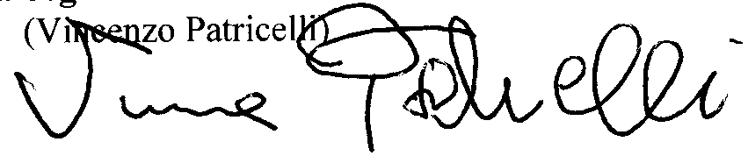
FLP Finanze

